Hacer una aplicación que apartir de las siguientes clases

Genere una clase padre

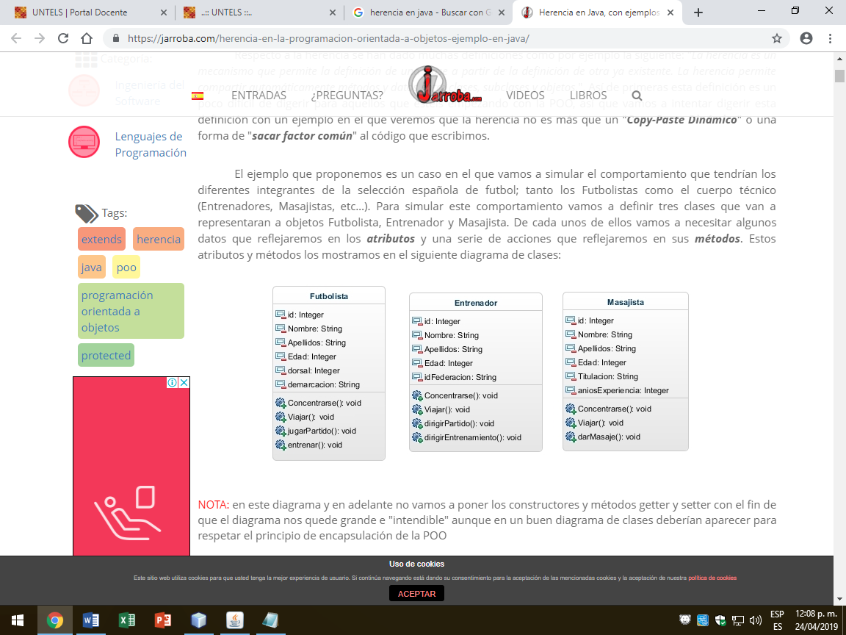

Diseñar un formulario que permita agregar jugadores a una lista,

Eliminar jugadores de la lista, cambiar nombre de jugador,

Elegir entrenador (los entrenadores están en un combox) y

elegir masajista (combobox), luego se debe mostrar opciones para

elegir lugar de viaje (combox), y finalmente mostrar un mensaje final

que indique los siguiente:

el jugador “xyz”, tiene como entrenador a “xyz”, le toca el masaje con

“xyz” y debe viajar a “xyz”